GUÍA EVALUADA
HISTORIA IIº MEDIO

“Componentes y dinámicas del sistema económico y financiero: la ciudadanía como agente de consumo responsable”.

OBJETIVOS |  |  |  | CONTENIDOS
- Explicar el problema económico de la escasez y las necesidades ilimitadas con ejemplos de la vida cotidiana, y de las relaciones económicas.  - Explicar el funcionamiento del mercado.  - Evaluar situaciones de consumo informado y responsable. |  |  |  | - Clasificación de recursos  - Actividades económicas  - Agentes Económicos.  - Tipología de necesidades.  - Funcionamiento del mercado.  - Conceptos Económicos.
HABILIDADES |  |  |  | INSTRUCCIONES
- Aplicar el pensamiento critico de tal manera que el estudiante pueda:  - Argumentar opiniones en base a evidencias.  - Analizar puntos de vista y reconocer sesgos.  - Comparar y contrastar procesos y fenómenos históricos y geográficos. |  |  |  | - Antes de empezar el contenido, el “tema 1”, es un breve repaso de los conocimientos previos que debes tener, lee con atención.  - Lee atentamente cada ítem, instrucción y actividad de la presente guía de estudio.  - Desarrolla cada actividad de la guía, siguiendo las instrucciones señaladas.  - Antes de enviar, revisa la ortografía y asegúrate de que no falte ninguna actividad por completar.
IDENTIFICACIÓN
NOMBRE | RUT:
CURSO IIº |  | N° LISTA: | FECHA: |  | Maestro Jean Campaña A.
PJE. IDEAL |  | PJE. REAL |  |  | NOTA:

TEMA 1:
¿QUÉ SON LOS RECURSOS NATURALES?
Los recursos naturales son todos aquellos elementos de los que dispone la naturaleza, y que el ser humano utiliza para la satisfacción de sus necesidades. De acuerdo a la disponibilidad en el tiempo estos pueden ser renovables y no renovables.
RECURSOS
RENOVABLES

RECURSOS
NO
RENOVABLES

1.1. ¿Cómo se pueden clasificar los recursos naturales?

Chile presenta una diversidad importante de recursos naturales, por lo que de acuerdo al rubro de la producción es como se organizan estos mismos.

Este mapa, propuesto por IGM, (Instituto Geográfico Militar, https://www.igm.cl/), muestra una tipología espacial construida de acuerdo a la explotación de los recursos naturales.
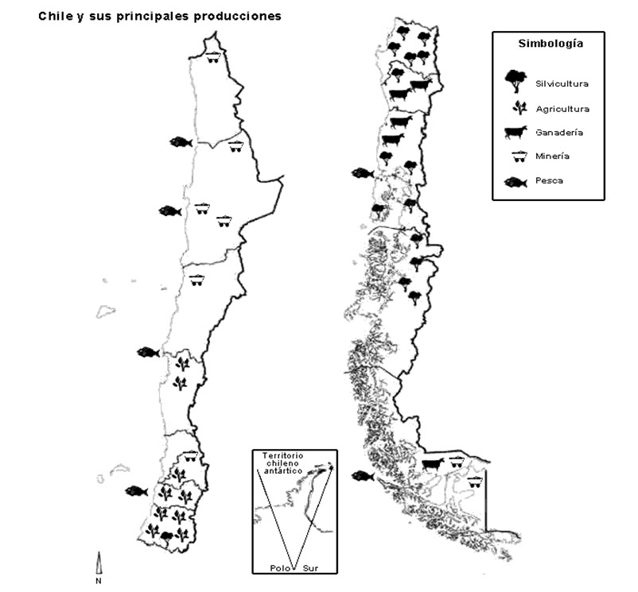

TEMA 2: ACTIVIDADES ECONOMICAS.
Una actividad economica es toda actividad racional del hombre, dirigida a obtener un bien de carácter limitado y que tenga un fin de lucro, y el conjunto de las actividades económicas recibe el nombre de proceso económico.

Las actividades económicas se definen en función del producto que generan y/o trabajan, dividiéndose en:

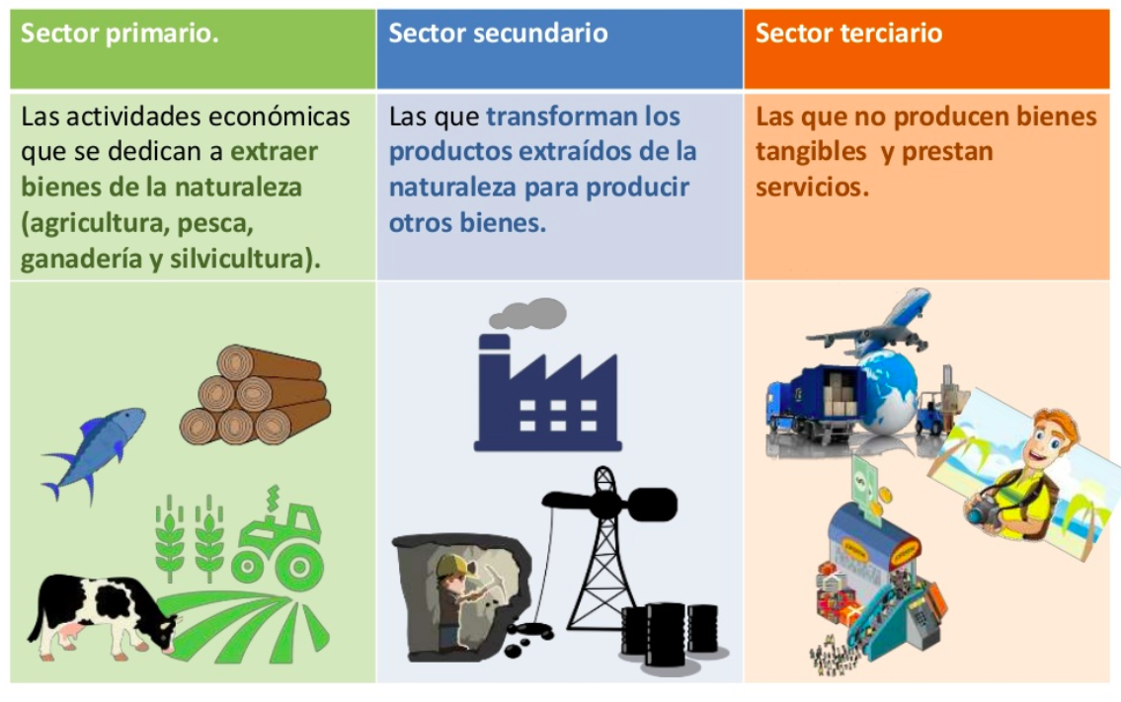

2.1. Actividades economicas por sector: Sector Primario

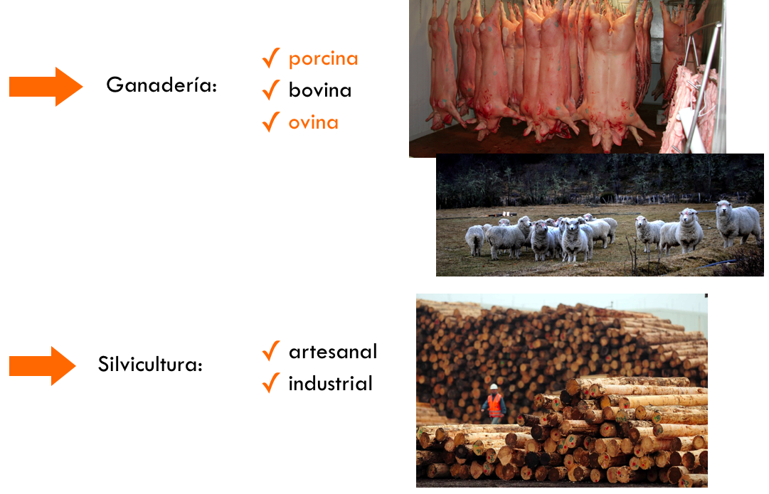
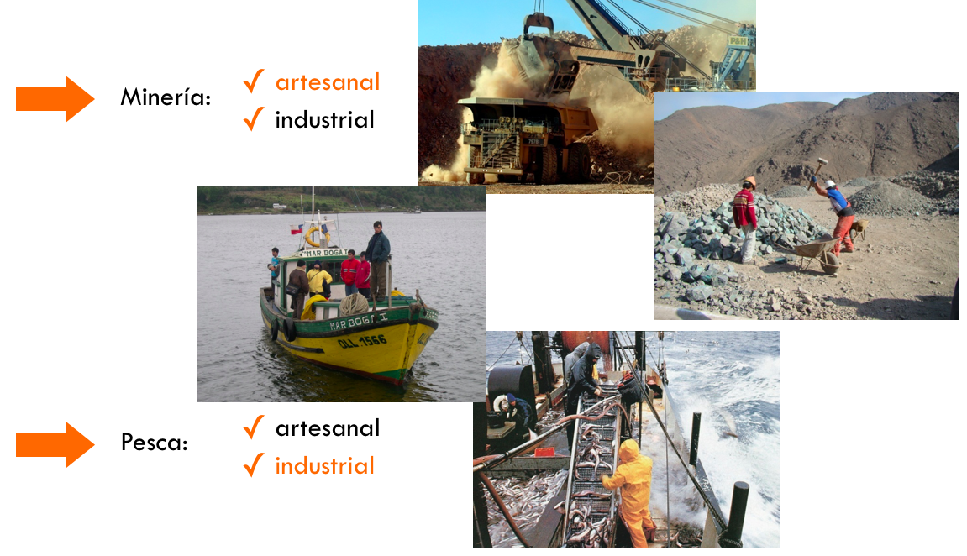

2.2. Actividades economicas por sector: Sector Secundario
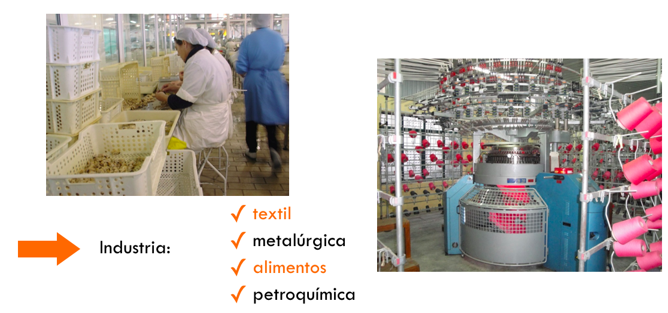

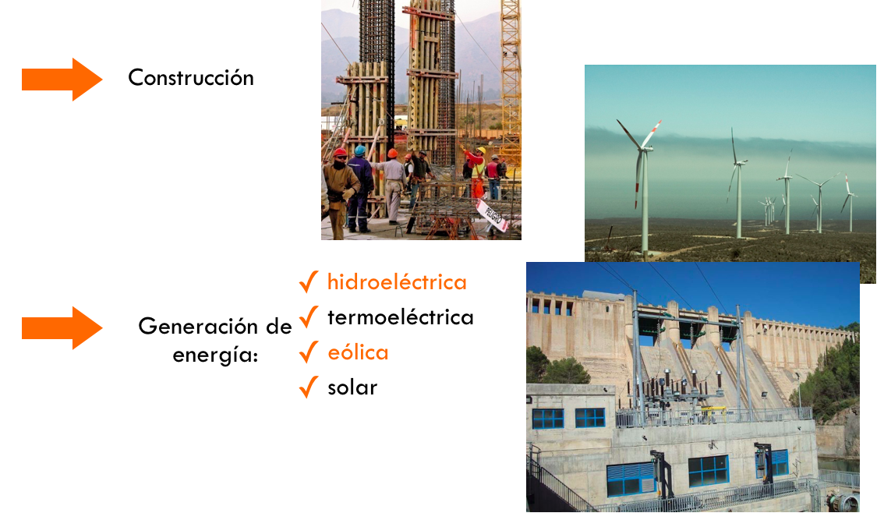

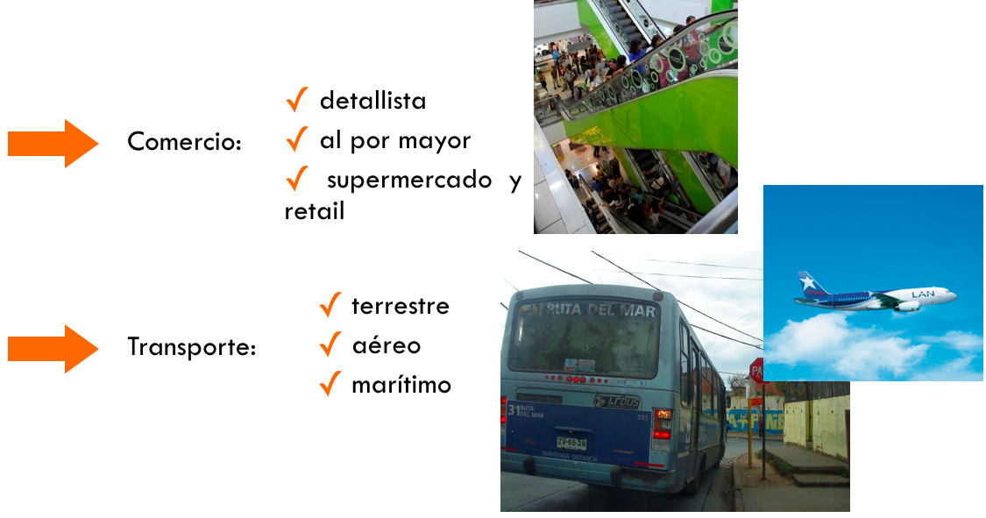
2.3. Actividades economicas por sector: Sector Terciario.
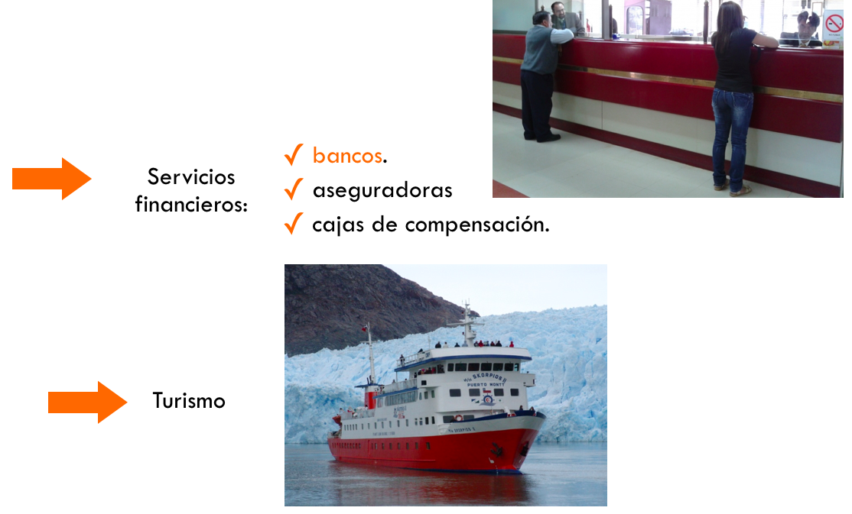

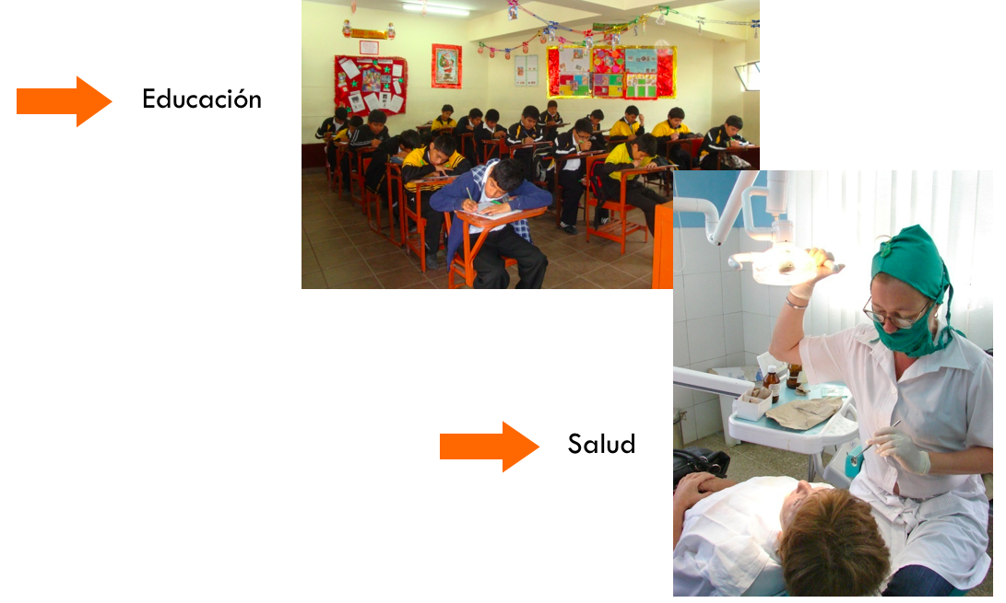
TEMA 3: AGENTES ECONOMICOS.
Se nombran agentes económicos a aquellos actores que intervienen en una economía, teniendo un papel y acción concreta en un sistema de este tipo, bajo reglas determinadas. Serán individuos o instituciones que estarán tomando decisiones en este contexto.

Con la definición de estos agentes se sintetiza el juego económico, y es posible simplificar los procesos que toman lugar en este entorno, resultando en un análisis más simple y permitiendo la explicación de su funcionamiento.

Podría ser considerado un agente económico, cualquier persona jurídica o física que esté ejerciendo de manera autónoma algún tipo de actividad económica en el mercado.

Es posible entender entonces como agente económico, a aquellos que concurren en el procesamiento, producción y comercialización de bienes y servicios; a través de convenios, arreglos y contratos pactados entre sí, repercutiendo de esta manera su actividad en los mercados y trascendiendo a la economía del Estado mediante las ganancias o utilidades comerciales que logran obtener.

Todos somos agentes económicos debido a que todos de una u otra forma protagonizamos la actividad económica, consumiendo bienes o servicios y efectuando pagos por estos con rentas que hemos recibido de otro tipo de agente.

Al estar pagando por estos bienes y servicios, estaremos fomentando la productividad de otros agentes.

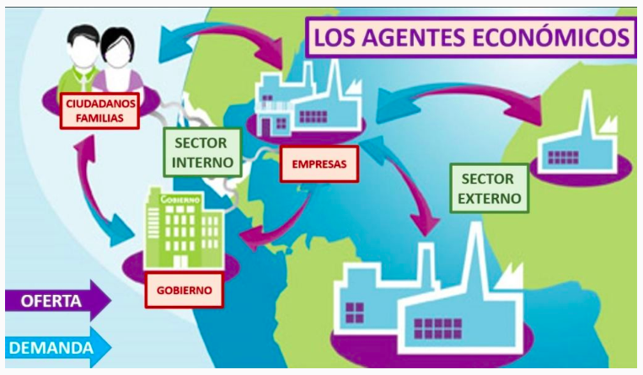
3.1. ¿Cuáles son los agentes económicos?

3.1.1.Las familias
Este tipo de agente económico cumple con algunas funciones básicas necesarias en la economía, tales como consumir, ahorrar y ofrecer trabajo. Las familias se relacionan y crean lazos por matrimonios nacimientos y adopción, además que residen juntos, y en conjunto no sólo trabajan sino también ahorran, piden prestado y paga impuestos cuando es necesario. Estos agentes consumen y demandan bienes y servicios, cumpliendo un doble rol en la economía. Además, son propietarios de los medios de producción, con los cuales producen y ofertan bienes también.

3.1.2.Las empresas
Estos agentes buscan maximizar su utilidad, usando los factores productivos que les ayuden a producir bienes y servicios generando riquezas y además optimizando al máximo sus capacidades, haciendo del uso de los recursos, un uso que sea lo más eficiente posible. Las empresas dan trabajo a las familias y emplean bienes de capital en su labor productiva. Los tres factores productivos de las empresas son las tierras, el trabajo y el capital.

3.1.3.Gobiernos
Estos proporcionan el marco regulatorio que permite interactuar a los agentes económicos, ofreciendo sus bienes y servicios a través de empresas y conglomerados asociativos, que se rigen por el marco tributario y legal que regula todas las actividades económicas desempeñadas dentro del territorio y fuera de él, regulando también el espectro de bienes y servicios que se desenvuelven a través del comercio exterior. Todos los gobiernos demandan productos y trabajo de las familias, gravando con los impuestos las ganancias, riquezas y producción. El estado también interviene en los precios, puede limitar y hasta prohibir la producción de ciertos bienes y servicios, incentivar ciertos sectores productivos, y distribuir la riqueza en servicios sociales y programas de educación, salud y bienestar social.

3.1.4.Banco Central
Los bancos centrales son los que administran la moneda del país, fabrican el dinero y gestionan la tasa de interés por medio de políticas monetarias. Pueden aumentar la oferta de dinero o modificar las tasas de interés con el propósito de desincentivar el consumo, la inversión y el ahorro de los ciudadanos, regulando de este modo, la inflación y la cantidad de dinero circulante en la economía doméstica.

TEMA 4: TIPOLOGIA DE NECESIDADES
La palabra necesidad proviene del latín “necessitas” o “necessarius” que quiere decir imposibilidad de poder desligarse o desvincularse de algo.

Las necesidades son prioridades esenciales en todos los seres vivos y tienen que ver con la sensación de carencia de algo que puede ser material, sentimental u orgánico, como el hambre, el afecto, el frío, las enfermedades, entre otras.

Las necesidades humanas tienen gran importancia para la economía y tienen dos particularidades: Unas pueden ser satisfechas con objetos distintos que son apetecidos, pero otras son imposibles de satisfacer de manera global, porque son numerosas, se multiplican de forma constante y suelen aparecer otras necesidades iguales o diferentes.

4.1. Necesidades Primarias
Son aquellas que para su satisfacción dependen de la supervivencia, de la vida, como es su hábito de alimentarse, tomar agua, dormir, respirar y cubrirse o protegerse del frío, entre otras.

4.2. Necesidades Secundarias
Son las que al ser satisfechas aumentan el bienestar de las personas y que tienen a variar en distintas épocas y no tiene que ver solamente con la supervivencia

4.3. Necesidades Económicas
Son aquellas en las que se emplean escasos recursos para lograr su satisfacción.

4.4. Necesidades no Económicas
Son deficiencias de tipo fisiológico no sentidas por el cerebro y que si no se logra satisfacer puede hacer peligrar la vida de los individuos. Ejemplo: Alimentación, los líquidos, el aire, el sueño, etc.

4.5. Necesidades Sociales
Se difunden por mecanismos sociales, principalmente por demostración e imitación, por lo que pueden ser creadas y, mediante técnicas publicitarias, puede provocarse que sean fuertemente sentidas por grandes masas de población.

4.6. Necesidades Públicas
Son las demandas de la población que son regidas por gobiernos o Estados. Para satisfacerlas los gobiernos deben invertir recursos. Pueden ser de Salud, desarrollo social, educación, deportes, desarrollo tecnológico, entre otras.

4.7.Necesidades Individuales o Privadas
Tienen que ver con la existencia misma de los individuos, nacen con ellos. Ejemplo cubrirse, alimentarse, vestirse, etc.

4.8. Necesidades de Grupo o Colectivas
Son aquellas que se originan en la vida, en sociedad o en grupos, que lleva a cabo el individuo. Ejemplo: Comunicación, educación, transporte, entre otras.

4.9. Necesidades Fisiológicas
Es un grupo de necesidades que tiene como prioridad los alimentos, el agua para saciar la sed y otros líquidos, las vestimentas y el techo o vivienda, dentro las necesidades fundamentales de los seres humanos.
TEMA 5: FUNCIONAMIENTO DEL MERCADO.

La oferta y la demanda son probablemente los conceptos más fundamentales de la economía. El concepto del mercado se define generalmente como un número de compradores y vendedores (o demandantes y oferentes) de un bien o servicio determinado, que están dispuestos a negociar con el objetivo de intercambiar bienes. Comenzaremos primero explicándolos de manera separada y después mostraremos sus interacciones conjuntas.

5.1. DEMANDA:

La demanda es el valor global del mercado que expresa las intenciones adquisitivas de los consumidores. La curva de la demanda muestra la cantidad de un bien específico que los consumidores o la sociedad están dispuestos a comprar en función del precio del bien y a la renta disponibles. Esta curva muestra una relación inversa entre el precio del producto y la cantidad demandada dando lugar a una pendiente negativa. La razón por la que esto ocurre se conoce como la ley de la demanda: ceteris paribus, y considerando bienes ordinarios, cuanto más alto sea el precio, menor será la demanda y viceversa.

5.2. OFERTA:

Por otro lado, la oferta es el conjunto de ofertas hechas en el mercado por los bienes y servicios a la venta. La curva de oferta recoge la localización de los puntos correspondientes a las cantidades ofertadas de un bien o servicio particular a diferentes precios. Esta curva muestra una relación directa entre la cantidad ofertada y el precio, dando una pendiente positiva. La razón por la que esto existe se conoce como la ley de la oferta: caeteris paribus, y considerando bienes ordinarios, cuanto mayor sea el precio, mayor será la cantidad ofertada, y viceversa.

ACTIVIDADES.
ITEM I.- INTERPRETACION DE IMÁGENES.
Observa las imágenes que se presentan a continuación y responde argumentando y justificando (10 puntos, 5 pts. c/u).
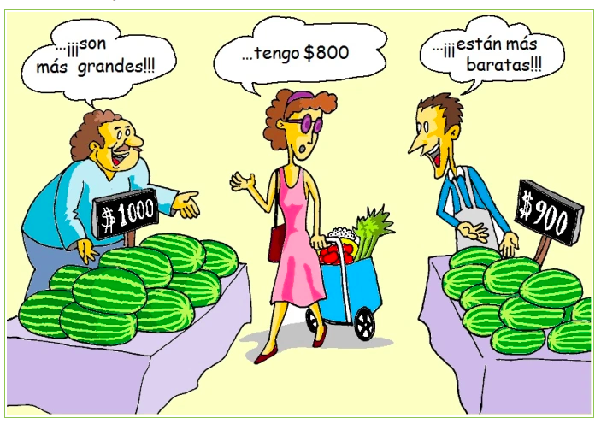

¿Cuál(es) es(son) el(los) problema(s) presente(s) para la clienta?, ¿por qué?...
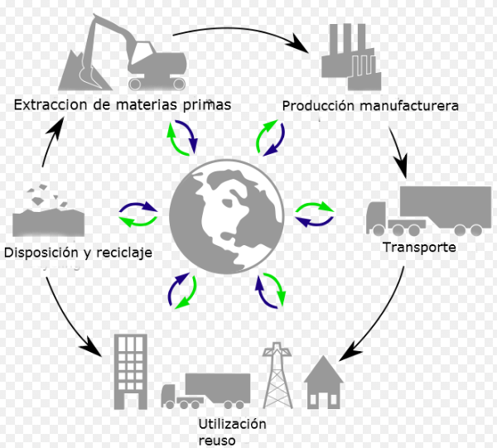

De las relaciones en la imagen, ¿todas se cumplen en chile?, ¿por qué?...

ITEM II.- COMPLETACION DE MAPA CONCEPTUAL.
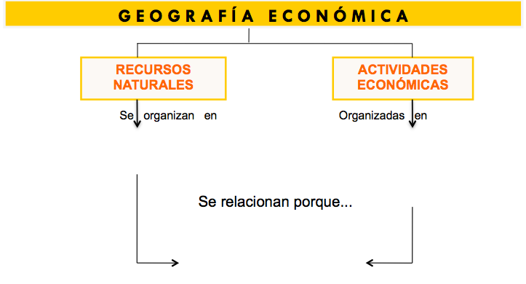
A continuación en cada cuadro en blanco del mapa conceptual debes completar coherentemente la información que falta. (10 puntos; 1 pt, cada uno de los cuadros superiores y 5 pts. el cuadro inferior).
a)
b)

a)
b)
c)

ITEM III.- SELECCIÓN MULTIPLE.
Selecciona la alternativa correcta y enciérrala en un circulo. (5 puntos, 1 pt, c/u).

1.- Las distintas actividades económicas que se desarrollan en el país se pueden relacionar con recursos tanto renovables como no renovables. En relación a estos últimos podemos indicar que:

I) en Chile se explotan a través de la agricultura y ganadería.
II) pueden desaparecer con una explotación descontrolada.
III) no son relevantes para la economía nacional.

A) Solo I
B) Solo II
C) Solo I y II
D) Solo I y III
E) Solo II y III

2.- La explotación de recursos marinos en Chile presenta realidades opuestas, distinguiéndose sectores de alta rentabilidad, como es el caso de la producción de salmón y, sectores menos rentables, como es el caso de la pesca artesanal. Entre los principales factores que explican esta situación se destaca(n) el (los) siguiente(s):

I) las distintas características térmicas de las corrientes marinas en las costas de Chile sudamericano.
II) los diversos niveles de tecnificación de las distintas actividades relacionadas con los recursos marinos.
III) los distintos niveles de inversión que se orientan preferentemente a productos destinados a la exportación.

A) Solo I
B) Solo II
C) Solo III
D) Solo I y II
E) Solo II y III

3.- De las siguientes aseveraciones, ¿cuál(es) no corresponde(n)?
- La oferta y la demanda dependen únicamente del estado, ya que este es quien pone los precios.
- El mercado se regula solo, ya que la libre competencia dicta que productos serán mas caros o mas baratos.
- Todas las necesidades tienen la misma importancia, ya que el hombre debe satisfacer todas por igual
A) Solo I
B) Solo II
C) Solo III
D) Solo I y II
E) Solo II y III
4.- “son todos aquellos elementos de los que dispone la naturaleza, y que el ser humano utiliza”… La definicion anterior corresponde al concepto de:

A) Recursos naturales
B) Necesidades
C) Mercado
D) Demanda
E) Actividades económicas

5.- La comunicación, la educación, el transporte entre otras, son necesidades de tipo:

A) Colectivas
B) Individuales
C) Grupales
D) Solo A y C
E) Todas las anteriores

“Buenos Cristianos y Honestos Ciudadanos”.

